Об утверждении Плана по управлению пастбищами и их использованию села Жетекши города Павлодара на 2022 - 2023 годы
Решение Павлодарского городского маслихата Павлодарской области от 29 сентября 2021 года № 72/10
В соответствии со статьей 6 Закона Республики Казахстан "О местном государственном управлении и самоуправлении в Республике Казахстан", подпунктом 1) статьи 8 Закона Республики Казахстан "О пастбищах", Павлодарский городской маслихат РЕШИЛ:
1. Утвердить прилагаемый План по управлению пастбищами и их использованию села Жетекши города Павлодара на 2022 - 2023 годы.
2. Настоящее решение вводится в действие по истечении десяти календарных дней после его первого официального опубликования.
Секретарь Павлодарского городского маслихата | С. Калижанова
Утвержден
решением Павлодарского
городского маслихата
от 29 сентября 2021 года
№ 72/10
План по управлению пастбищами и их использованию села Жетекши на 2022-2023 годы
Настоящий План по управлению пастбищами и их использованию в селе Жетекши города Павлодара на 2022-2023 годы (далее - План) разработан в соответствии с Земельным Кодексом Республики Казахстан, Законом Республики Казахстан "О пастбищах", Законом Республики Казахстан "О местном государственном управлении и самоуправлении в Республике Казахстан", приказом заместителя Премьер-Министра Республики Казахстан - Министра сельского хозяйства Республики Казахстан № 173 "Об утверждении Правил рационального использования пастбищ" и приказом Министра сельского хозяйства Республики № 3-3/332 "Об утверждении предельно допустимой нормы нагрузки на общую площадь пастбищ".
План принят с учетом сведений о состоянии геоботанического обследования пастбищ, сведений о ветеринарно-санитарных объектах, данных о численности поголовья сельскохозяйственных животных с указанием их владельцев – пастбище пользователей, физических и (или) юридических лиц, данных о количестве гуртов, отар, табунов, сформированных по видам и половозрастным группам сельскохозяйственных животных, сведений о формировании поголовья сельскохозяйственных животных для выпаса на отгонных пастбищах, особенностей выпаса сельскохозяйственных животных на культурных и аридных пастбищах, сведений о сервитутах для прогона скота и иных данных, предоставленных государственными органами, физическими и (или) юридическими лицами.
План принимается в целях рационального использования пастбищ, устойчивого обеспечения потребности в кормах и предотвращения процессов деградации пастбищ.
План содержит:
1) схему (карту) расположения пастбищ на территории села Жетекши в разрезе категорий земель, собственников земельных участков и землепользователей на основании правоустанавливающих документов, согласно приложению 1 к настоящему Плану;
2) приемлемые схемы пастбищеоборотов на территории села Жетекши, согласно приложению 2 к настоящему Плану;
3) карту села Жетекши с обозначением внешних и внутренних границ и площадей пастбищ, в том числе сезонных, объектов пастбищной инфраструктуры, согласно приложению 3 к настоящему Плану;
4) схему доступа пастбища пользователей к водоисточником (озҰрам, рекам, прудам, копаням, оросительным или обводнительным каналам, трубчатым или шахтным колодцам), составленную согласно норме потребления воды на территории села Жетекши, согласно приложению 4 к настоящему Плану;
5) схему перераспределения пастбищ для размещения поголовья сельскохозяйственных животных физических и (или) юридических лиц, у которых отсутствуют пастбища, и перемещения на предоставляемые пастбища на территории села Жетекши, согласно приложению 5 к настоящему Плану;
6) схему размещения поголовья сельскохозяйственных животных на отгонных пастбищах физических и (или) юридических лиц, не обеспеченных пастбищами, расположенными на территории села Жетекши, согласно приложению 6 к настоящему Плану;
7) календарный график по использованию пастбищ, устанавливающий сезонные маршруты выпаса и передвижения сельскохозяйственных животных, согласно приложению 7 к настоящему Плану.
Территория села находится на правом берегу реки Иртыш. В пределах Прииртышской плосковолнистой равнины области Западно-Сибирской низменности. Рельеф богарной части представлен плоско волнистой аллювиальной равниной, расположенной в пределах в первой, второй и третьей надпойменных террас реки Иртыш.
Своеобразие гидрографического облика данной территории обусловлено рядом физики-географических факторов, из которых являются резко континентальный климат с малым количеством осадков и равнинный рельеф с наличием западин. Здесь сформировались каштановые, луговато-каштановые почвы и солонцы каштановые.
Средняя урожайность пастбищных угодий составляет 1,1-2,5 ц./га.
Фонд кормов пастбищ используется в пастбищный период продолжительностью 170-180 дней.
Село Жетекши расположено в северной части с территорией села Мойылды, на востоке – с Заринским сельским округом, на юге и западе - с территорией города Павлодара.
По природно-климатическим условиям территория села Жетекши расположена в подзоне сухих степей с резко континентальным климатом, для которого свойственны засушливость весенне-летнего периода, высокие летние и низкие зимние температуры, недостаточное и неустойчивое количество атмосферных осадков, и значительная ветровая деятельность в течении всего года.
Общая площадь территории села Жетекши 1307,8 га, из них пастбищные земли – 846,0 га.
По категориям земли подразделяются на:
земли сельскохозяйственного назначения – 846,0 га;
земли населенных пунктов – 439,0 га;
земли промышленности, транспорта, связи, для нужд космической деятельности, обороны, национальной безопасности и иного несельскохозяйственного назначения – 22,0 га;
земли лесного фонда – 1,0 га;
земли запаса - нет.
Количество поголовья сельскохозяйственных животных на территории села: 720 голов крупного рогатого скота, 1 342 головы мелкого рогатого скота, 273 голов лошадей.
Сформированные стада, отары, табуны сельскохозяйственных животных по видам распределились следующим образом:
2 стада крупного рогатого скота;
Пастбища, в связи с природно-климатической особенностью сельского округа относятся к природным пастбищам, и используются преимущественно для выпаса скота. Культурных и аридных пастбищ на территории села нет.
Основными пользователями пастбищ являются население села Жетекши.
На территории села Жетекши действует 1 ветеринарный пункт.
В селе Жетекши сервитуты для прогона скота не установлены.
Приложение 1
к Плану по управлению
пастбищами и их использованию
села Жетекши города Павлодара
на 2022 – 2023 годы
Схема (карта) расположения пастбищ на территории села Жетекши в разрезе категорий земель, собственников земельных участков и землепользователей на основании правоустанавливающих документов

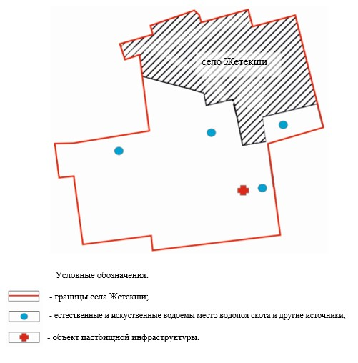

Приложение 2
к Плану по управлению
пастбищами и их использованию
села Жетекши города Павлодара
на 2022 – 2023 годы
Приемлемые схемы пастбищеоборотов на территории села Жетекши

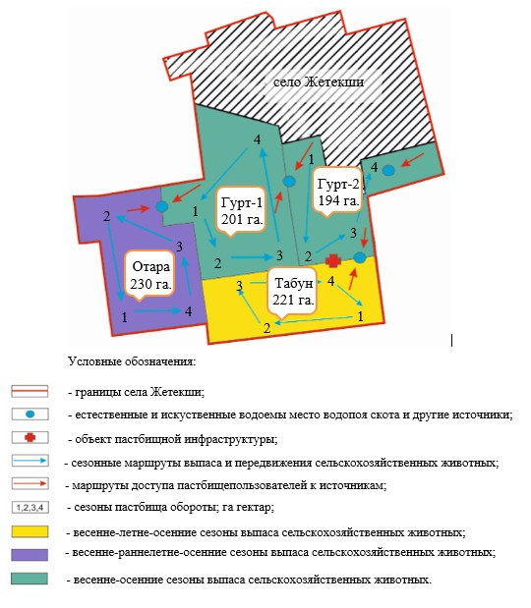

Приложение 3
к Плану по управлению
пастбищами и их использованию
села Жетекши города Павлодара
на 2022 – 2023 годы
Карта села Жетекши с обозначением внешних и внутренних границ и площадей пастбищ, в том числе сезонных, объектов пастбищной инфраструктуры

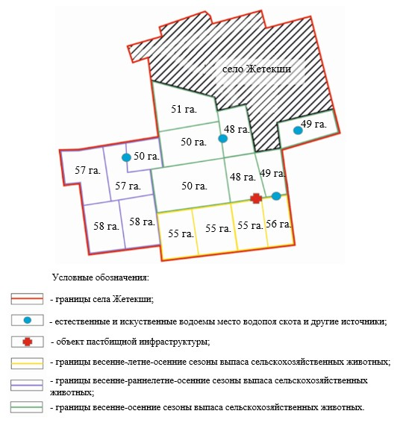

Приложение 4
к Плану по управлению
пастбищами и их использованию
села Жетекши города Павлодара
на 2022 – 2023 годы
Схема доступа пастбищепользователей к водоисточникам (озерам, рекам, прудам, копаням, оросительным или обводнительным каналам, трубчатым или шахтным колодцам), составленную согласно норме потребления воды на территории села Жетекши

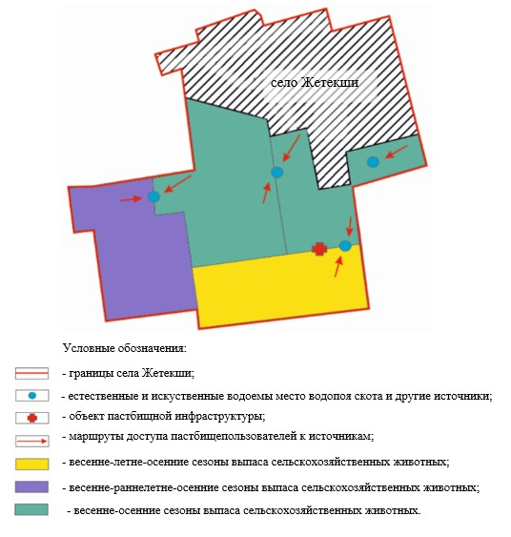

Приложение 5
к Плану по управлению
пастбищами и их использованию
села Жетекши города Павлодара
на 2022 – 2023 годы
Схема перераспределения пастбищ для размещения поголовья сельскохозяйственных животных физических и (или) юридических лиц, у которых отсутствуют пастбища, и перемещения его на предоставляемые пастбища на территории села Жетекши

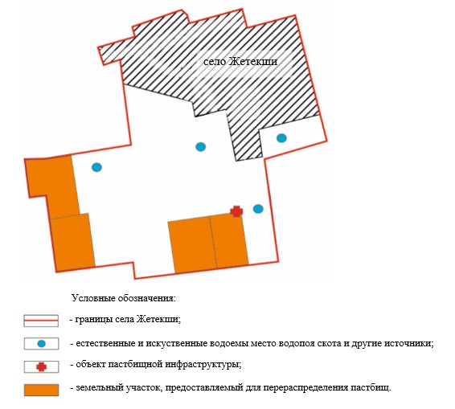

Приложение 6
к Плану по управлению
пастбищами и их использованию
села Жетекши города Павлодара
на 2022 – 2023 годы
Схема размещения поголовья сельскохозяйственных животных на отгонных пастбищах физических и (или) юридических лиц, не обеспеченных пастбищами, расположенными при сельском округе на территории села Жетекши

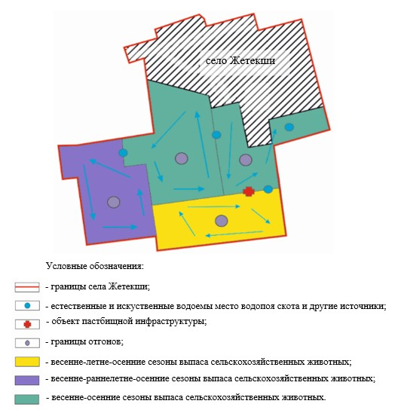

Приложение 7
к Плану по управлению
пастбищами и их использованию
села Жетекши города Павлодара
на 2022 – 2023 годы
Календарный график по использованию пастбищ, устанавливающий сезонные маршруты выпаса и передвижения сельскохозяйственных животных
Годы | Загон 1 | Загон 2 | Загон 3 | Загон 4
2022 | весенне-летний сезон 1 | летний сезон 2 | осенний сезон 3 | отдыхающий сезон
2023 | отдыхающий сезон | весенне-летний сезон 1 | летний сезон 2 | осенний сезон 3

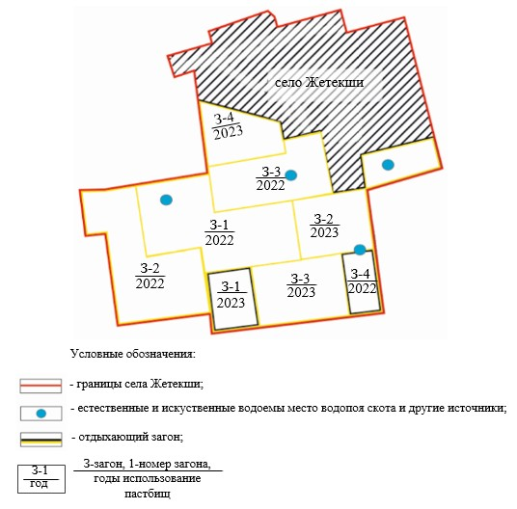

© 2012. РГП на ПХВ «Институт законодательства и правовой информации Республики Казахстан» Министерства юстиции Республики Казахстан

